- 数字逻辑电路的数学基础是 布尔代数
- 下列逻辑代数基本运算关系式中不正确的是 A+0=0
- 组合电路的输出取决于 输入信号的现态
- 已知Y=A+BC，则下列说法正确的是______。 当A=1、B=0、C=0时，Y=1
- ______门可以对两种信号进行比较，判断它们是否不同。当两种输入信号不同时，输出为1，否则输出为0。 异或
- 二输入端的或非门，其输入端为A、B，输出端为Y，则其表达式Y= ______。 (A+B)'
- 逻辑电路图如下，其逻辑表达式为 F=(AB')'+AB
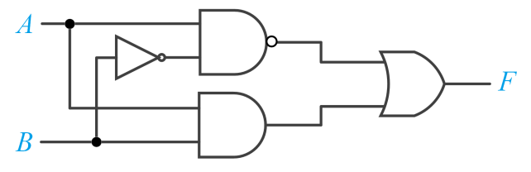
- 一个四输入端的或非门，使其输出为1的输入变量取值组合有______种。 1
- 在何种情况下，或非运算的结果是逻辑0 任一输入为1
- 下列门电路，______是复合门电路。 异或门电路
- 异或门在双输入都为1时，其输出为 0
- 数字电路中用“1”和“0”分别表示两种状态，两者无大小之分 正确
- 下列说法正确的是 已知逻辑函数A+B=AB，则A=B
- 分析下图所示的逻辑电路图，列出其真值表。AB为00、01、10、11时，L依次为______、______、______、______。 0，1，1，0
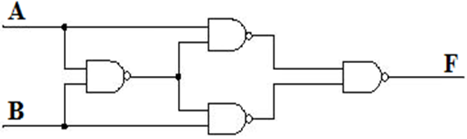
- 十进制数315转换为二进制数为 0001 0011 1011
- 逻辑电路图如下，其逻辑表达式为S=AB+(A+B)C
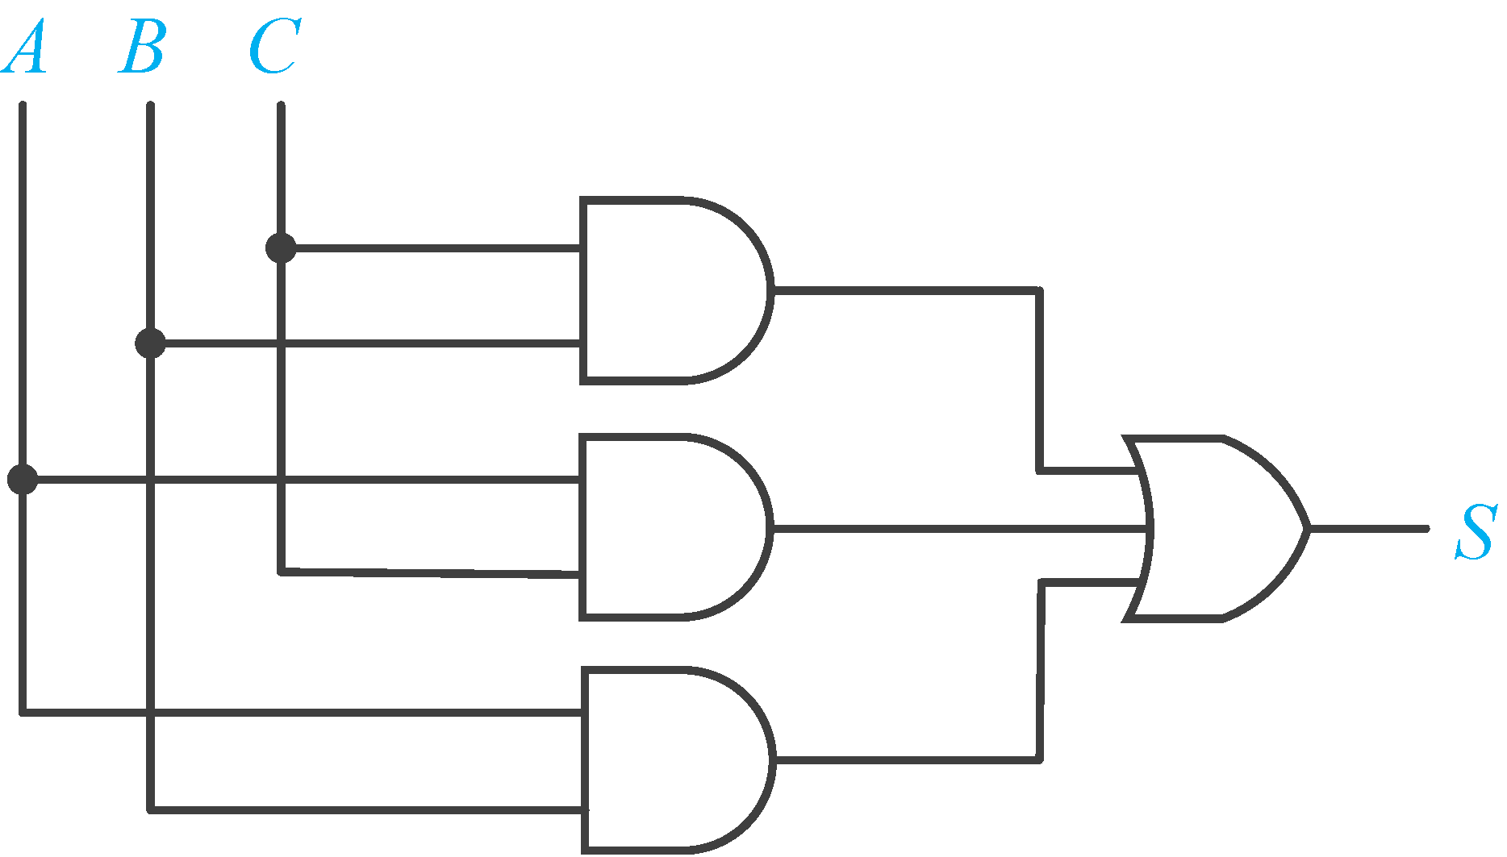
- ______的输出不仅取决于当时的输入信号，还与电路原来的状态有关。 时序逻辑电路
- 组合逻辑电路通常由______组合而成。 门电路
- 根据给定的真值表判断F表示的门电路为 或非门
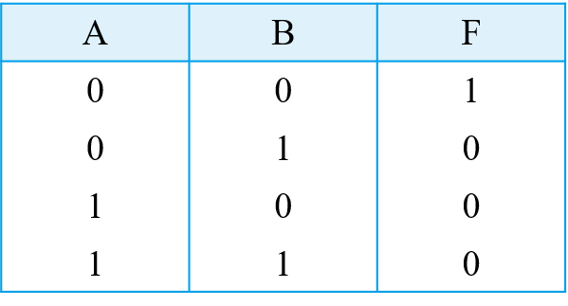
- 在二进制下，1100011 +______ = 1110000。 1101
- 下列哪个不是逻辑代数的基本运算? 与非
- 所有的数字、逻辑运算都可以表示成与、或、非这三个最基本逻辑的组合。 正确
- 在二进制下，1001-0011=______ 。 0110
- 无符号二进制数100表示十进制的______。 4
- 若在编码器中有50个编码对象，则输出二级制代码位数至少需要______位。 6

